本科生国家助学金、社会助学金申领程序详解

A.填写
家庭经济困难生
系统
本科新生由学院统一组织进行家庭经济困难生系统填写，并通过学院材料审核、班级评议、学校审核后进入系统。
C.申请
助学金资助

学生本人结合自身经济状况，提出助学金申请。申请助学金包括国家助学金、社会助学金。
B.参加
“助学育人”活动
全体本科生志愿参加学校“助学育人”岗位实践活动。发挥助学金助学、帮困、育人作用。
D.审核、发放

学生在提出助学金申请后，由学生所在班级组成评议小组，并通过班会确定评定结果。并由学院审核、公示。并最终经过学校审核，公示后，报我省学生资助管理中心后通过后，进行最终发放。

4.传说中的“入库”是怎么回事？
（本科新生怎样进入我校家庭经济困难学生系统的？）
入库：就是我校本科生进入我校家庭经济困难学生系统。该系统是由福特基金会协助开发，是我校衡量学生家庭经济困难水平，以及进行学生资助的重要衡量指标，并在管理中实施动态管理。

本科生最终入库的六大步骤

填写
系统
学生个人根据实际情况由学院统一安排填写西北师范大学家庭经济困难学生系统。
系统
筛选
计算机系统根据学生填写内容，对学生填写的每部分内容，进行系统评分。
学院材料审核
学院对通过系统筛选的学生信息，结合学生提供的家庭情况登记表、户口本、低保证、精准扶贫建档卡、残疾证等材料进行审核。
班级
评议
由班主任、班长，以及班级同学5—7人组成评议小组，对通过学院审核学生进行生活状况评议。
学院审核
学校审批
由学院对上述班级评议进行审核，并最终由学校对前期学院、班级工作进行检查，审批。
认定结果入库
由学校对最终入库名单进行审核、公示。确定最终入库学生。

5.怎样正确填写家庭经济困难生系统？（注意：这是基础！）
以下填写、检查、提交证明材料还是六步

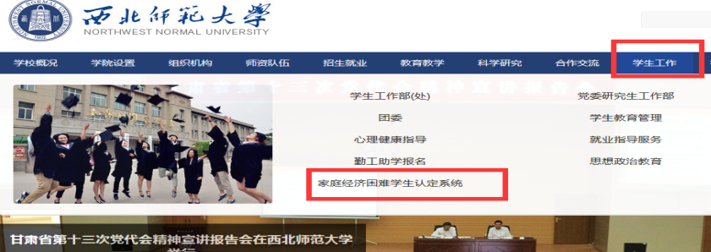
第一步
第二步
第一步：进入师大校园网主页，点击网页上方“学生工作”，自动显示“家庭经济困难学生”页面；
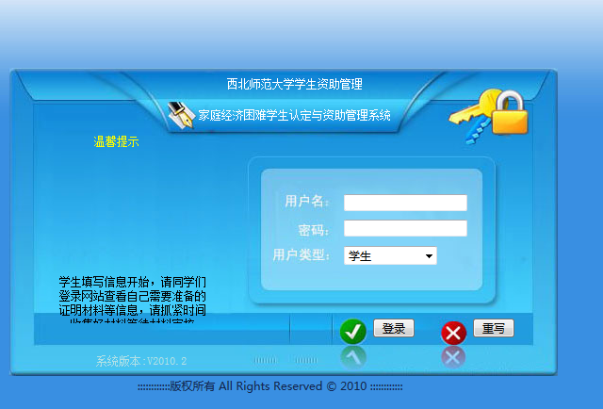
第二步：进入系统页面（如下图）：登录账号为：学生本人姓名（汉字输入）；密码为“20”打头的学号，登录类型：学生。在填写、点选上述信息后，点击登录，进入个人信息填写页面；
学生本人姓名汉字输入状态
数字“20”打头的学号
第三步：进入填写阶段，首先点击页面右侧本人姓名下下方“查看说明”。并仔细阅读页面弹窗出现的填写说明，以免信息误填，影响后期助学金申请！并根据证明材料说明，在开学内两周左右准备证明材料。
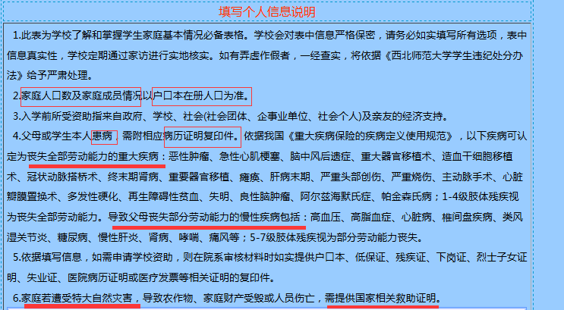
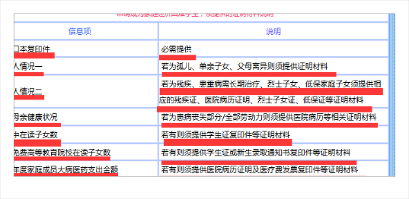
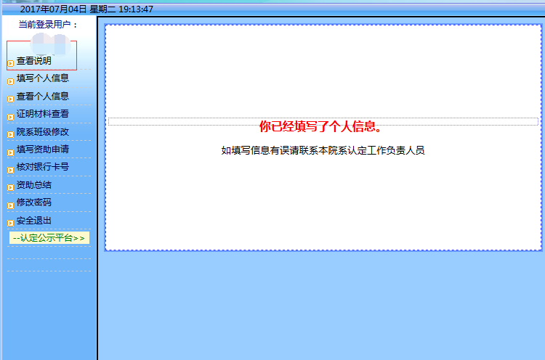
点击后的说明
必读！

第四步：根据家庭实际情况，进行系统填写，填写主要五大模块包括：个人基本情况（部分信息如学号、身份证号默认生成）；家庭直系亲属情况，依据本人所在户口本信息填写；家庭收入来源，依据实际情况填写；④本年度家庭遭受自然灾害及受灾情况，其中损失金额由县级及以上人民政府或县级及以上民政部门确认为准；⑤资助申请意愿，由学生本人结合实际情况填写。
第五步：在填写全部信息后，请确认检查，有问题及时联络辅导员。在全部信息检查无误后，点击保存，并退出系统。
第六步：在信息填写后，系统会进行自动筛选，在筛选阶段结束后，学院会通知筛选通过同学，进行证明材料提交。

6.填写家庭经济困难生系统易错模块提醒
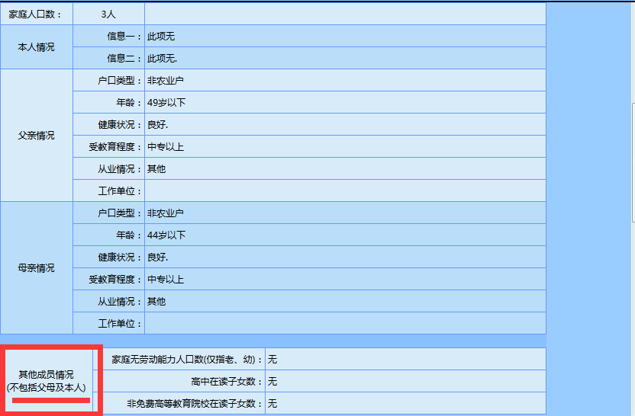
（1）家庭“其他成员情况”是不包括父母及本人，往年经常有学生将自己填入。——此栏填写后请务必检查并合理计算本人家庭人口数，是否与户口本一致，是否符合逻辑。
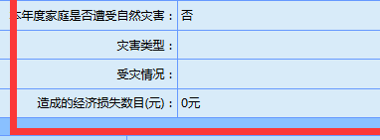
（2）本年度家庭遭受自然灾害及受灾情况填写，其中“造成的经济损失数目”由县级及以上人民政府或县级及以上民政部门确认为准。

7.对助学金的认识与我院的总体资助情况
学校根据国家政策、社会呼吁、学生成长需要进行各类助学金发放是秉持教育公平的正义理念，阻断家庭贫困代际传递的重要举措。同时，助学金的发放重在助学、育人，激励目前尚有经济困难的年轻学子安心完成学业，实现个人成长，承担个人、家庭、社会、国家责任，而绝不不仅是出于简单的道德同情。我院在历年的助学金评定中，坚持以“公开、公正、公平”为原则，尽心做好历年的助学金评定。在2016—2017学年，我院共有278名同学进入我校家庭经济困难学生认定系统，最终经个人申请、班级评议、学院、学校审核，公示，共有227名同学获得了国家助学金及社会助学金。
自强不息

附：国家学生资助政策简介（2016年版）

来源：全国学生资助管理中心
教育公平是社会公平的重要基础，促进教育公平是国家基本教育政策。党和国家高度重视家庭经济困难学生上学问题，近些年中央有关部门密集出台相关资助政策措施，已建立起覆盖学前教育至研究生教育的学生资助政策体系，从制度上保障了不让一个学生因家庭经济困难而失学。
一、高等教育学生资助政策
（一）本专科生教育阶段：国家奖助学金、国家助学贷款、学费补偿贷款代偿、校内奖助学金、勤工助学、困难补助、伙食补贴、学费减免、“绿色通道”等多种方式的混合资助体系。
1.国家奖学金。本专科生国家奖学金，用于奖励特别优秀的全日制普通高校本专科（含高职、第二学士学位）在校生，每年奖励本专科学生5万名，每生每年8000元。
2.国家励志奖学金。用于奖励资助品学兼优、家庭经济困难的全日制普通高校本专科（含高职、第二学士学位）在校生。国家励志奖学金资助面约为全国全日制普通高校本专科（含高职、第二学士学位）在校学生总数的3%，每生每年5000元。同一学年内，国家励志奖学金和国家奖学金不能同时获得。
3.国家助学金。用于资助家庭经济困难的全日制普通高校本专科（含高职、第二学士学位）学生，国家助学金资助面约为全国全日制普通高校本专科（含高职、第二学士学位）在校学生总数的20%，平均资助标准为每生每年3000元，可分设2-3档。
4.国家助学贷款。国家助学贷款是由政府主导，金融机构向高校家庭经济困难学生提供的不需要担保或抵押的信用助学贷款，帮助解决在校期间的学费和住宿费用，每学年贷款金额原则上不超过8000元，贷款期限最长不超过20年。国家助学贷款利率执行中国人民银行同期公布的同档次基准利率，不上浮。贷款学生在校期间的贷款利息全部由财政贴息，毕业后的利息由学生支付，并按约定偿还本金。家庭经济困难学生申请国家助学贷款，有两种模式：一是校园地国家助学贷款，即通过就读学校向经办银行申请;二是生源地信用助学贷款，即通过户籍所在县(市、区)的学生资助管理机构提出申请（有的地区直接到相关金融机构申请）。
5.基层就业学费补偿贷款代偿。对中央部门所属全日制普通高等学校应届毕业生，自愿到中西部地区和艰苦边远地区基层单位就业、服务期达到3年以上（含3年）的，实施学费补偿或国家助学贷款代偿。补偿代偿金额根据毕业生在校期间每年实际缴纳的学费或获得的国家助学贷款确定，每生每年不高于8000元。每年补偿或代偿总额的1/3，分3年补偿代偿完毕。地方高校毕业生学费补偿贷款代偿由各地参照中央政策制定执行。
6.应征入伍服义务兵役学费补偿贷款代偿及学费减免。对应征入伍服义务兵役的高等学校在校生及毕业生在校期间缴纳的学费或获得的国家助学贷款实施一次性补偿或代偿，对退役后复学的高校在校生（含高校新生）实行学费减免。补偿代偿金额根据学生在校期间每年实际缴纳的学费或获得的国家助学贷款确定，退役复学学费减免金额按照实际收取学费确定，每生每年均不高于8000元。
7.直招士官学费补偿贷款代偿。对直接招收为士官的高等学校学生，入伍时对其在校期间缴纳的学费实行一次性补偿或获得的国家助学贷款实行代偿，补偿代偿金额根据毕业生在校期间每年实际缴纳的学费或获得的国家助学贷款确定，每生每年不高于8000元。
8.师范生免费教育。在北京师范大学、华东师范大学、东北师范大学、华中师范大学、陕西师范大学和西南大学六所教育部直属师范大学实行师范生免费教育。免费教育师范生在校学习期间，免除学费、免缴住宿费，并补助生活费。地方师范院校师范生资助由各地自行实施。享受师范生免费教育的学生可以申请国家奖学金，但不能申请国家励志奖学金和国家助学金。
9.退役士兵教育资助。对退役一年以上、考入全日制普通高等学校的自主就业退役士兵，给予教育资助。内容包括：一是学费资助；二是家庭经济困难退役士兵学生生活费资助；三是其他奖助学金资助。学费资助标准，按省级人民政府制定的学费标准，每学年最高不超过8000元。生活费及其他奖助学金资助标准，按国家现行高校学生资助政策的有关规定执行。
10.新生入学资助项目。从2012年起，对中西部地区启动高校家庭经济困难新生入学资助项目，用于解决学生家庭至录取学校间的路费及入校后短期生活费，省（区、市）内院校录取的新生每人资助500元，省外院校录取的新生每人资助1000元。
11.勤工助学。学校设置校内勤工助学岗位，并为学生提供校外勤工助学机会。家庭经济困难学生优先考虑。学生参加勤工助学原则上每周不超过8小时，每月不超过40小时，劳动报酬原则上不低于当地政府或有关部门制定的最低工资标准或居民最低生活保障标准。
12.校内资助。学校利用从事业收入中提取的资助资金以及社会团体、企事业单位和个人捐助资金等，设立校内奖学金、助学金、困难补助、伙食补贴、校内无息借款、减免学费等。
13.绿色通道。全日制普通高校建立“绿色通道”，对被录取入学、无法缴纳学费的家庭经济困难新生，先办理入学手续，然后再根据学生实际情况，分别采取不同办法予以资助。
（二）研究生教育阶段：国家奖助学金、“三助”岗位津贴、国家助学贷款、学费补偿贷款代偿等多种方式并举。
1.国家奖学金。研究生国家奖学金用于奖励特别优秀的研究生。每年奖励4.5万名，其中硕士生3.5万名、每生每年2万元，博士生1万名、每生每年3万元。
2.学业奖学金。为激励研究生勤奋学习、潜心科研、勇于创新、积极进取而设立的奖学金。中央高校根据研究生收费标准、学业成绩、科研成果、社会服务以及家庭经济状况等因素，确定研究生学业奖学金的覆盖面、等级、奖励标准和评定办法（可分档设定奖励标准）。研究生学业奖学金标准不得超过同阶段研究生国家奖学金标准的60%。地方高校研究生学业奖学金政策由各地参照中央政策制定执行。
3.国家助学金。用于资助全国普通高等学校纳入全国研究生招生计划的所有全日制研究生（有固定工资收入的除外）的基本生活支出。硕士研究生资助标准不低于每生每年6000元，博士研究生资助标准不低于每生每年10000元。
4.“三助”岗位津贴。高等学校利用教育拨款、科研经费、学费收入、社会捐助等资金，设置研究生“三助”（助研、助教、助管）岗位，并提供“三助”津贴。原则上，助研津贴主要通过科研项目经费中的劳务费及科研间接费列支，助教津贴和助管津贴所需资金由高等学校承担。研究生“三助”津贴标准由高校依据国家有关规定，结合当地物价水平等因素合理确定。
5.国家助学贷款。研究生申请国家助学贷款的条件、程序及其他有关规定，与高校本专科生国家助学贷款基本相同。原则上，研究生助学贷款以校园地国家助学贷款为主，每学年贷款金额不超过12000元。
6.基层就业学费补偿贷款代偿。应届毕业研究生赴基层就业申请学费补偿贷款代偿的条件、程序及相关规定，与本专科毕业生基本相同。研究生补偿代偿金额每生每年不高于12000元。
7.应征入伍服义务兵役学费补偿贷款代偿及学费减免。研究生应征入伍服义务兵役申请学费补偿贷款代偿及学费减免的条件、程序及相关规定，与本专科生基本相同。研究生补偿代偿或学费减免金额每生每年不高于12000元。
8.直招士官学费补偿贷款代偿。对直接招收为士官的研究生，其申请学费补偿贷款代偿的条件、程序及相关规定，与本专科生基本相同。研究生补偿代偿金额每生每年不高于12000元。
- 退役士兵教育资助。对退役一年以上、考入普通高等学校并纳入全国全日制研究生招生计划的自主就业退役士兵，给予教育资助。资助内容与本专科生基本相同。学费资助标准每学年最高不超过12000元。

